NÂNG CAO CHẤT LƯỢNG GIỜ THỰC HÀNH
VÀ PHÁT HIỆN, BỒI DƯỠNG HỌC SINH NĂNG KHIẾU
MÔN TIN HỌC

A. ĐẶT VẤN ĐỀ:
I. LÍ DO CHỌN ĐỀ TÀI:
Môn Tin học tự chọn ở trường THCS hiện hành có nhiệm vụ trang bị cho học sinh những hiểu biết cơ bản về công nghệ thông tin và vai trò của nó trong xã hội hiện đại. Môn học này, giúp học sinh bước đầu làm quen với phương pháp giải quyết vấn đề theo quy trình công nghệ và kĩ năng sử dụng máy tính phục vụ học tập và cuộc sống.
Từ năm học 2006-2007, môn Tin học ở cấp THCS là môn học tự chọn cho những trường có điều kiện với thời lượng 2 tiết/tuần ở tất cảc các lớp ở cấp học. Là môn học mới đưa vào trường phổ thông và có những đặc thù riêng như liên quan chặt chẽ với sử dụng máy tính, cách suy nghĩ và giải quyết vấn đề theo quy trình công nghệ, coi trọng làm việc theo nhóm. Đặc trưng của môn Tin học là kiến thức đi đôi với thực hành, đặc biệt ở lứa tuổi THCS phần thực hành còn chiếm thời lượng nhiều hơn.
Qua thời gian trực tiếp giảng dạy môn Tin học chúng tôi nhận thấy rằng nhiều học sinh còn yếu về kĩ năng thực hành trên máy. Thậm chí còn có một số học sinh còn ngại thực hiện các thao tác trên máy mà chủ yếu là quan sát các học sinh khác trong nhóm thực hành (HS khá-giỏi) hay ngồi làm việc khác. Do vậy các tiết thực hành ít khi đạt yêu cầu chất lượng
Từ những băn khoăn trăn trở làm thế nào nâng cao chất lượng trong mỗi giờ thực hành nên trong quá trình giảng dạy chúng tôi luôn chú trọng đến việc hướng dẫn, chia nhóm thực hành sao cho các đối tượng học sinh đều có thời gian tiếp xúc, sử dụng máy nhiều giúp các em có thể tự khám phá, tự học và so sánh thông qua phần mềm Netop School để quản lí và kiểm tra.
Thông qua việc sử dụng phần mềm Netop School, giáo viên có thể thay đổi phương pháp kiểm tra đánh giá học sinh. Thay vì việc đánh giá kiểm tra thông qua bài viết trên giấy, giáo viên có thể kiểm tra đánh giá cho điểm trực tiếp trong giờ thực hành. Qua đó học sinh sẽ nâng cao được kỹ năng thực hành trên máy và nắm kiến thức tốt hơn.
Một mặt chúng tôi cũng thông qua các tiết thực hành hay các giờ thực hành ngoại khóa của môn Tin học để phát hiện và tìm ra các em có năng lực về CNTT, từ đó hình thành đội tuyển bồi dưỡng học sinh giỏi trong đó có nhóm làm về phần mềm sáng tạo. Dưới sự chỉ đạo của Ban giám hiệu nhà trường, Tổ chuyên môn việc tổ chức tuyển chọn các học sinh có năng khiếu Tin học để thành lập đội tuyển bồi dưỡng dự thi các kỳ thi do cấp trên tổ chức đã được phát huy hết sức tích cực. Hàng năm các cuộc thi thường xuyên được tổ chức như: HSG Tin học cấp Thành phố (đối với học sinh khối lớp 9), Tin học trẻ và Phần mềm sáng tạo cấp Quận và cấp Thành phố, Cuộc thi Sáng tạo khoa học kỹ thuật, … Do đó, để tham gia được nhiều kỳ thi như vậy và đạt kết quả thì đòi hỏi chúng ta phải có một đội tuyển học sinh năng khiếu rải đều ở bốn khối học. Chính vì vậy, khâu tuyển chọn luôn được BGH nhà trường và các giáo viên phụ trách công tác bồi dưỡng quan tâm và đặt lên hàng đầu.
II. THỰC TRẠNG CSVS VÀ VIỆC DẠY TIN HỌC Ở TRƯỜNG THCS XYZ
- Môn Tin học đã được đưa vào giảng dạy với thời lượng 2 tiết/tuần ở tất cảc các khối 6,7,8. Qua thực tế nhiều năm giảng dạy, nhà trường luôn chú trọng đầu tư về mặt CSVC, trang thiết bị để phục vụ cho việc giảng dạy bộ môn Tin học nói riêng và phục vụ cho nhiều hoạt động CNTT khác nói chung. Với 2 phòng máy vi tính, 3 phòng trình giảng chung và 8 phòng học được gắn máy chiếu, tivi, thiết bị U-pointer, 2 đường truyền cáp quang tốc độ cao, 2 bộ phát wifi... Có thể nói nhà trường đã có sự đầu tư khá tốt cho công tác dạy và học bộ môn Tin học.
Tuy nhiên, công tác giảng dạy bộ môn Tin học trong nhà trường vẫn còn nhiều khó khăn như:
+ Số lượng học sinh đông (hơn 1600 học sinh) chia thành 39 lớp (mỗi lớp đều trên 40 học sinh)
+ Số lượng giáo viên ít : 3 giáo viên
+ Ngoài học sinh khối lớp 6 được xếp lịch học môn Tin học trong thời khóa biểu chính khóa thì các khối lớp còn lại tiết Tin học phải đi học trái buổi nên quỹ thời gian còn hạn chế.
+ Số lượng máy tính còn ít (2 phòng với khoảng 37 máy) nên trong giờ thực hành chỉ chia được 2hs/1 máy, do đó việc kiểm tra đánh giá chất lượng giờ thực hành vẫn còn gặp đôi chút khó khăn.
Từ những băn khoăn, trăn trở làm thế nào nâng cao chất lượng trong mỗi giờ thực hành để từ đó đổi mới phương pháp dạy học và kiểm tra đánh giá lấy học sinh làm trung tâm. Trong quá trình giảng dạy chúng tôi luôn chú trọng đến việc hướng dẫn, chia nhóm thực hành sao cho các đối tượng học sinh đều có thời gian tiếp xúc, sử dụng máy nhiều giúp các em có thể tự khám phá, tự học và so sánh thông qua phần mềm Netop School để quản lí và kiểm tra.
Mặt khác, chúng tôi cũng thông qua các tiết thực hành hay các giờ thực hành ngoại khóa của môn Tin học để phát hiện và tìm ra các em có năng lực về CNTT, từ đó hình thành đội tuyển bồi dưỡng học sinh giỏi trong đó có nhóm làm về phần mềm sáng tạo. Hàng năm các cuộc thi thường xuyên được tổ chức như: HSG Tin học cấp Thành phố (đối với học sinh khối lớp 9), Tin học trẻ và Phần mềm sáng tạo cấp Quận và cấp Thành phố, Cuộc thi Sáng tạo khoa học kỹ thuật, … Do đó, để tham gia được nhiều kỳ thi như vậy và đạt kết quả thì đòi hỏi chúng ta phải có một đội tuyển học sinh năng khiếu rải đều ở bốn khối học. Chính vì vậy, khâu tuyển chọn luôn được BGH nhà trường và các giáo viên phụ trách công tác bồi dưỡng quan tâm và đặt lên hàng đầu.

Nội dung chương trình của môn Tin học tự chọn hiện hành ở các trường THCS chỉ cung cấp được những kiến thức cơ bản, chưa bắt kịp sự phát triển liên tục của CNTT hiện nay. Điều đó đòi hỏi cả giáo viên và học sinh phải tự tìm tòi, nghiên cứu, cập nhật những kiến thức mới về CNTT để phục vụ cho quá trình giảng dạy của giáo viên cũng như quá trình học tập của học sinh.
Với số lượng máy chưa đáp ứng được nhu cầu học tập hiện nay. Học sinh chưa đủ điều kiện để các em có máy vi tính ở nhà, hầu hết các em chỉ được tiếp xúc, làm quen với máy tính trong giờ học, hay tại các tiệm Internet dẫn đến việc sử dụng máy của học sinh còn lúng túng, chất lượng giờ thực hành chưa cao. Một bộ phận học sinh chưa coi trọng môn học, xem đây là một môn phụ nên chưa có sự đầu tư thời gian cho việc học.
B. CÁC BIỆN PHÁP THỰC HIỆN
Phần I: NÂNG CAO CHẤT LƯỢNG GIỜ THỰC HÀNH
MÔN TIN HỌC
1. Thiết kế và điều hành tổ chức các hoạt động của tiết thực hành
1.1 Thiết kế bài dạy thực hành phải phù hợp với nhiều đối tượng học sinh.
- Công việc thiết kế chu đáo trước một bài dạy và phù hợp với nhiều đối tượng là khâu quan trọng không thể thiếu của một tiết dạy học mà bất kì một giáo viên nào cũng phải biết. “Thiết kế trước bài dạy giúp giáo viên chuẩn bị chu đáo hơn về kiến thức, kĩ năng, phương pháp, tiến trình và tâm thế để đi vào một tiết dạy”
Để thiết kế một bài dạy phù hợp cho nhiều đối tượng học sinh thì tối thiểu nhất phải làm được những việc sau:
- Xác định được mục tiêu trọng tâm của bài học về kiến thức, kĩ năng thái độ tình cảm. Tìm ra được những kĩ năng cơ bản dành cho học sinh yếu kém và kiến thức, kĩ năng nâng cao cho học sinh khá giỏi.
- Tham khảo thêm tài liệu để mở rộng và đi sâu hơn vào bản chất của đơn vị kiến thức, giúp giáo viên nắm một cách tổng thể, để giải thích cho học sinh khi cần thiết.
- Nắm được ý đồ của sách giáo khoa để xây dựng và thiết kế các hoạt động học tập phù hợp với tình hình thực tế của đối tượng và trình độ học sinh, điều kiện dạy học.
- Chuẩn bị tốt phòng thực hành, các thiết bị dạy học và sử dụng phần mềm Netop school để quản lý.
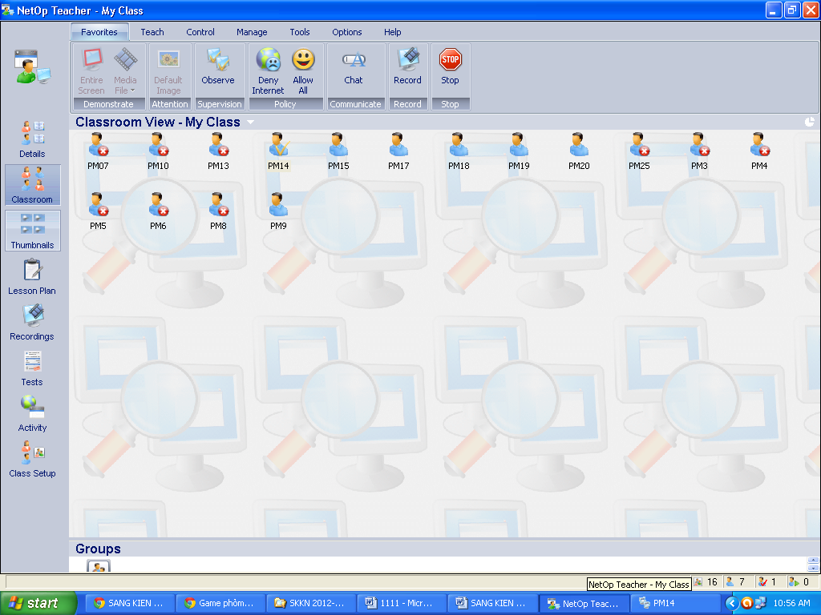
- Cuối cùng làm hoàn chỉnh tiến trình của một giờ dạy học với đầy đủ các hoạt động cụ thể.
Nếu thực hiện tốt những việc này xem như giáo viên đã chuẩn bị tốt tâm thế để bước vào giờ dạy thực hành và đã thành công bước đầu.
1.2. Điều hành tổ chức hoạt động của học sinh trên lớp.
- Việc thiết kế tốt một bài dạy và phù hợp với từng đối tượng học sinh xem như đã thành công một nữa nhưng đó chỉ là xem như bước khởi đầu cho một tiết dạy còn khâu quyết định thành công chính là ở khâu tổ chức điều khiển các đối tượng học sinh trong giờ thực hành.
- Trong điều kiện CSVC của trường, với một giờ thực hành, việc quan trọng đầu tiên là chia nhóm thực hành. Với việc cho học sinh thực hành theo nhóm, học sinh có thể trao đổi hỗ trợ lẫn nhau - bài học trở thành quá trình học hỏi lẫn nhau chứ không chỉ là sự tiếp nhận thụ động từ giáo viên.
- Tuy nhiên để việc thực hành theo nhóm có hiệu quả đòi hỏi giáo viên phải lựa chọn nội dung đưa vào thực hành phù hợp với nhiều đối tượng học sinh
- Cách chia nhóm: Chia nhóm 2-3 học sinh/máy (nhóm ngẫu nhiên với nhiều đối tượng học sinh để hỗ trợ cho đối tượng học sinh yếu trong quá trình thực hành). Các nhóm có thể tự cử nhóm trưởng của nhóm mình.
* Các bước tiến hành:
- Giáo viên nêu vấn đề, yêu cầu và nội dung thực hành
- Giáo viên hướng dẫn cho học sinh các kĩ năng thao tác trong bài thực hành, thao tác mẫu cho học sinh quan sát.
- Tổ chức hướng dẫn các nhóm thực hành, gợi mở, khuyến khích học sinh tích cực hoạt động.
- GV quản lí, giám sát học sinh thực hành theo nhóm:
+ Trong quá trình học sinh thực hành, giáo viên theo dõi trên máy chủ thông qua phần mềm và quan sát bổ trợ khi cần.
+ Chỉ rõ những kĩ năng, thao tác nào được dành cho đối tượng học sinh yếu trong các nhóm, những kĩ năng, thao tác nào được dành cho đối tượng học sinh khá giỏi trong nhóm.
+ Phát hiện các nhóm thực hành không có hiệu quả để uốn nắn điều chỉnh.
+ Luôn có ý thức trách nhiệm trợ giúp tránh can thiệp sâu làm hạn chế khả năng độc lập sáng tạo của học sinh.
+ Trong quá trình tổ chức thực hành, giáo viên có thể chỉnh sửa bài trên máy học sinh tại máy chủ và đưa ra nhiều cách để thực hiện thao tác giúp các em rèn luyện và nâng cao kĩ năng
+ Xây dung mối quan hệ thân thiện, hợp tác giữa thầy - trò, trò - trò trong môi trường học tập an toàn.
- Giáo viên có thể kiểm tra hiệu quả làm việc của các nhóm bằng cách chỉ định 1 học sinh trong nhóm thực hiện lại các thao tác đã thực hành. Nếu học sinh được chỉ định không hoàn thành nhiệm vụ, trách nhiệm gắn cho các thành viên trong nhóm, đặc biệt là nhóm trưởng. Làm được như vầy các em sẽ tự giác và có ý thức hơn trong học tập.
- Nhận xét, đánh giá kết quả học tập:
+ Phần mềm Netop school giúp cho giáo viên quản lý tốt hơn trong giờ thực hành tại phòng máy. Giúp giáo viên quan sát được các máy con của học sinh đang làm để tránh tình trạng học sinh không làm bài thực hành hay mở truy cập các trang web và chơi game.
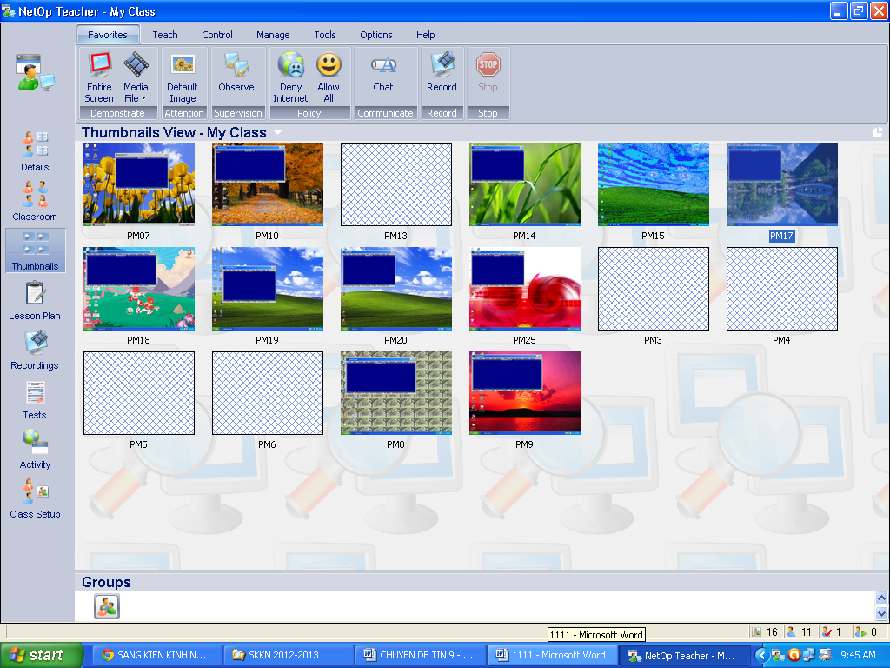

+ Giáo viên kiểm tra kết quả trực tiếp tại máy chủ và lưu lại bài của các em (Có thể chỉnh sửa một hai bài sai của nhóm và chiếu lên màn hình cho các em quan sát) đồng thời nhận xét về kĩ năng, thái độ học tập của các bạn trong nhóm.
+ Giáo viên tổng kết, nhận xét, bổ sung kiến thức. Giáo viên cũng nên có nhận xét ngắn gọn về tình hình làm việc của các nhóm để kịp thời động viên, khuyến khích các nhóm thực hành tốt và rút kinh nghiệm đối với các nhóm chưa thực hành tốt.
2. Điều hành tổ chức các hoạt động của tiết thực hành
+ Đối tượng học sinh trung bình - yếu: thao tác cùng các bạn trong nhóm, xem hướng dẫn thao tác mẫu của giáo viên.
+ Đối tượng học sinh khá -giỏi: Thao tác cùng với các bạn trong nhóm. * Yêu cầu học sinh phải biết đăng nhập và tiến hành thao tác đúng theo yêu cầu. Với đối tượng này giáo viên có thể cho các em tự làm và trao đổi. Hướng dẫn cho học sinh ghi lại một số kết quả làm được để so sánh với các nhóm.
Giáo viên kiểm tra đánh giá kết quả thực hiện hoạt động 1. Giáo viên dùng phần mềm Netop school để chiếu các bài tập của từng nhóm để quan sát. Chú ý điều chỉnh một số lỗi học sinh sinh hay mắc phải trong quá trình thực hành.
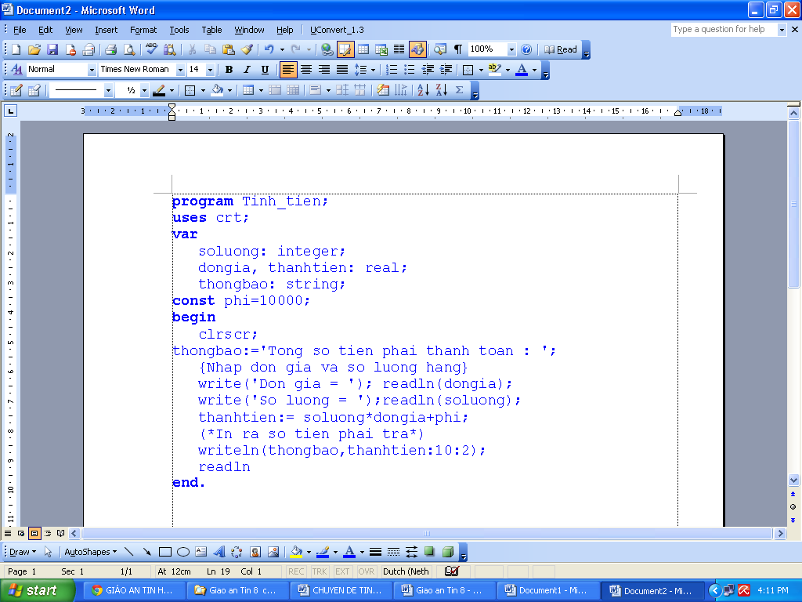
Phần mềm Netop school giúp cho giáo viên quản lý tốt hơn trong giờ thực hành tại phòng máy. Giúp giáo viên quan sát được các máy con của học sinh đang làm để trách tình trạng học sinh không làm bài thực hành hay mở truy cập các trang web và chơi game.
Giáo viên sau khi cho học sinh làm xong bài có thể ngồi tại máy chủ xử lý các lỗi của học sinh trong bài tập tại máy con để nhóm các em đó hiểu và ghi chép lại bài vào vở (như hình ảnh dưới đây).
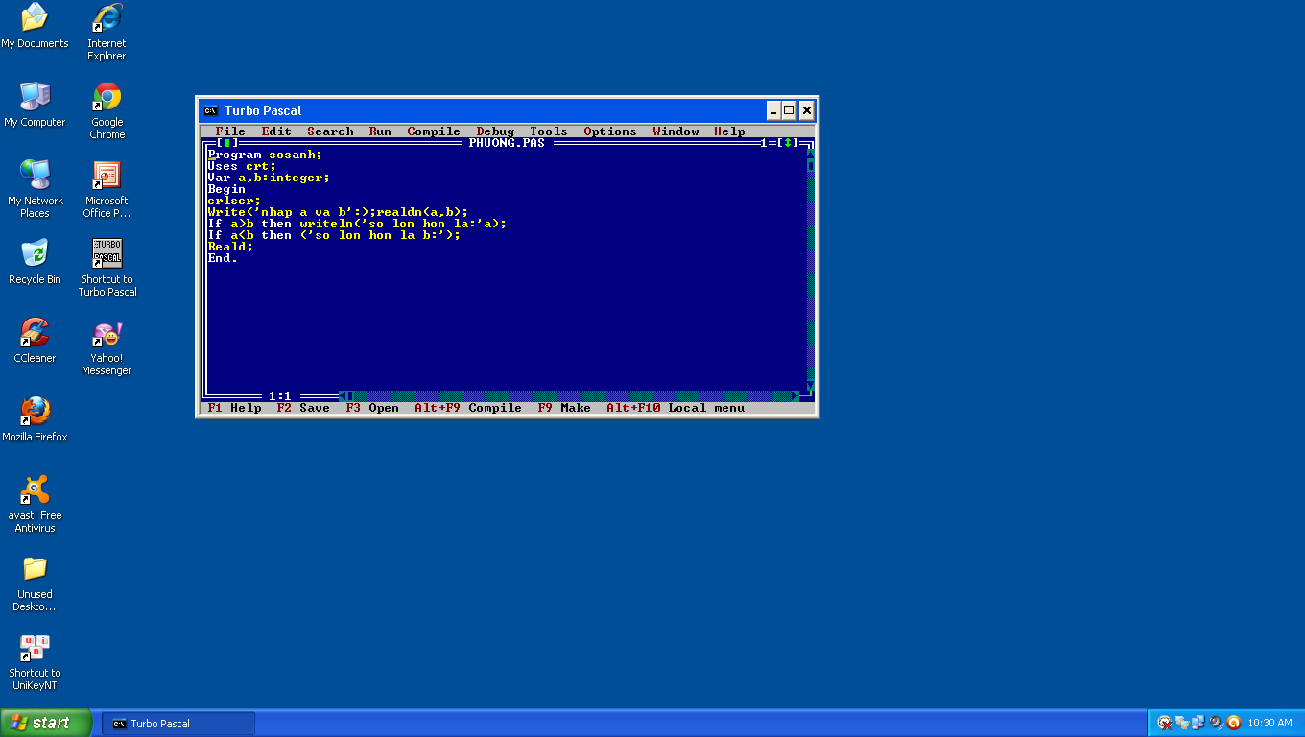

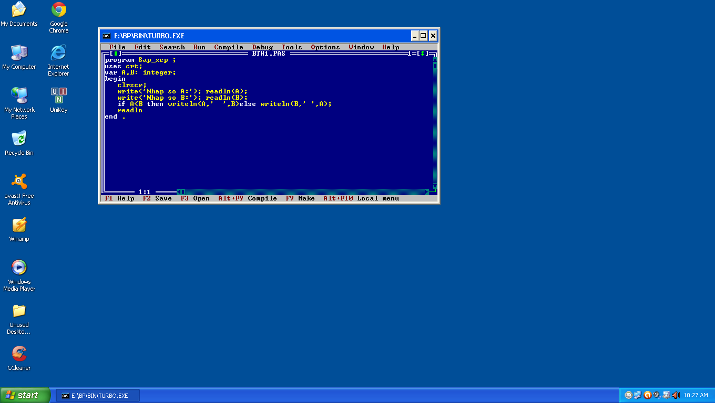
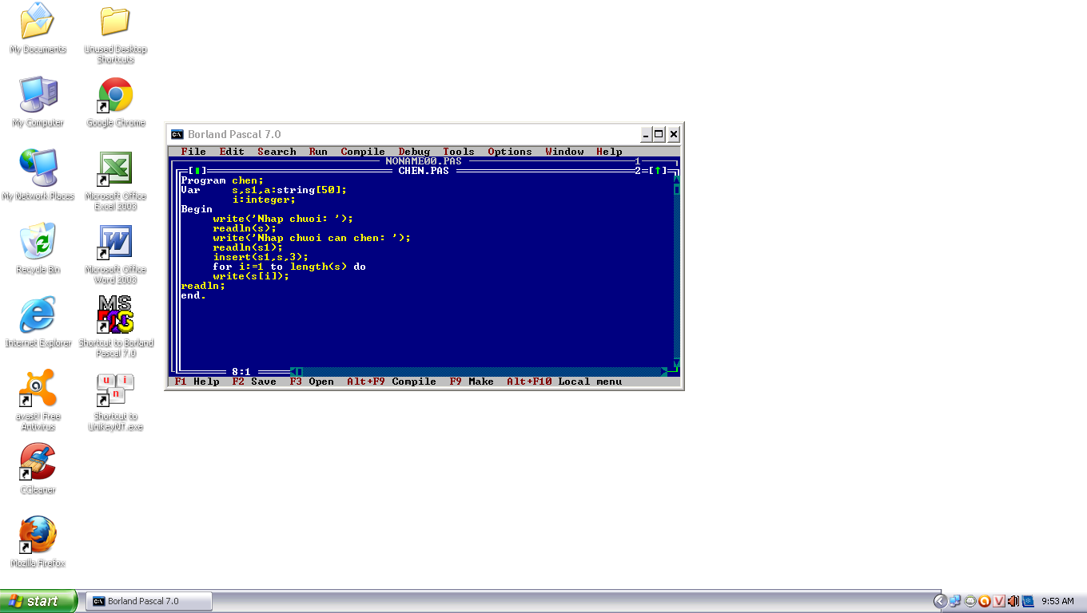
Giáo viên tiếp tục kiểm tra các máy khác của các nhóm thực hành mà không cần phải đi lại từng máy để hướng dẫn hay sữa lỗi sai trong bài của học sinh.
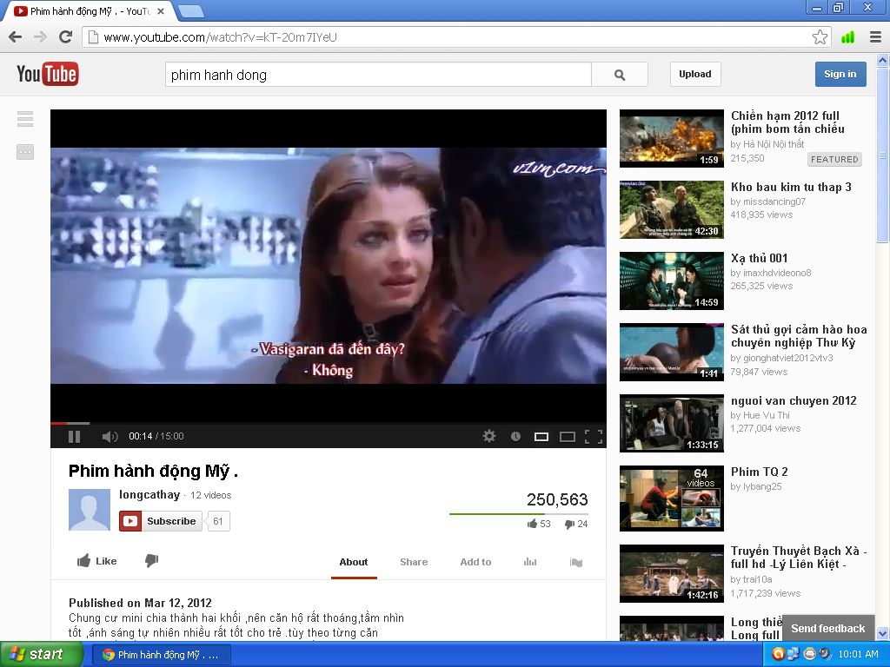
Trong khi thực hành có một vài nhóm không thực hành mà tự ý truy cập web để xem phim hay vào yahoo chat..... Giáo viên cũng sẽ nhờ phần mềm Netop school này phát hiện ra được các nhóm thuộc máy nào không làm bài trong giờ thực hành để có biện pháp xử lý kịp thời.
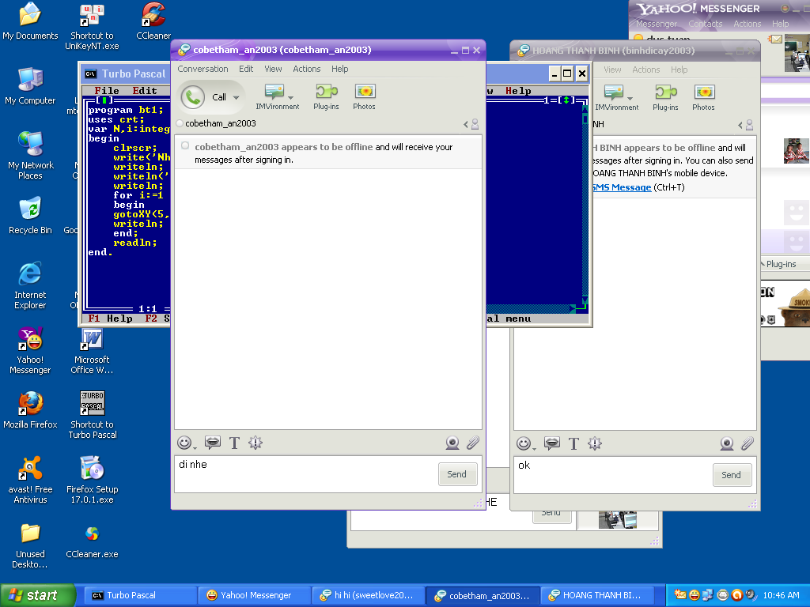
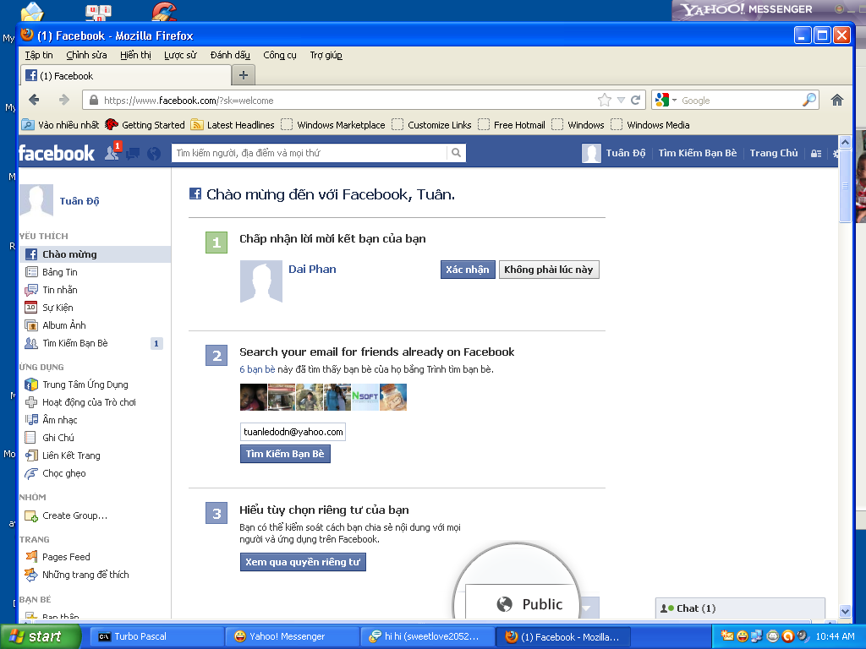
3. Đánh giá kết quả thực hiện
Qua thời gian áp dụng phương pháp, tôi nhận thấy giờ thực hành thực sự thu hút các đối tượng học sinh hơn chứ không còn là giờ học của các đối tượng học sinh khá giỏi. Học sinh hoạt động tích cực hơn, các thao tác trên máy thực hiện khá thuần thục. Các đối tượng học sinh hỗ trợ được cho nhau để cùng học, cùng tiến bộ. Và thông qua phần mềm Netop school này giúp cho giáo viên giám sát tốt hơn các đối tượng học sinh quậy phá, lười học không chịu làm bài tập trong giờ thực hành. Giúp các em sữa các lỗi trong bài của mình một cách nhanh chóng và thuận lợi.

Phần II: PHÁT HIỆN VÀ BỒI DƯỠNG HỌC SINH NĂNG KHIẾU
MÔN TIN HỌC
Thông qua việc quản lý tốt giờ thực hành, giáo viên giảng dạy bộ môn Tin học có điều kiện tìm ra các học sinh có đam mê và năng lực Tin học để bồi dưỡng đội tuyển hay thành lập nhóm làm phần mềm sáng tạo.
Công tác bồi dưỡng được đề ra với nhiệm vụ chính:
- Chuẩn bị kiến thức cơ bản
- Tạo niềm đam mê môn học cho học sinh
- Chọn đội dự tuyển
- Bồi dưỡng, phát triển năng khiếu đối với học sinh được chọn lọc
Bên cạnh đó, quá trình bồi dưỡng cũng đặt ra không ít những khó khăn cho giáo viên được nhà trường giao nhiệm vụ như:
- Đối tượng học sinh không đồng đều
- Là môn học Tự chọn nhưng yêu cầu chuyên môn cao, quỹ thời gian dành cho môn học còn hạn chế
- Cùng một đội tuyển nhưng phải tham gia nhiều kỳ thi và đợt thi ở các cấp từ cấp trường, quận, thành phố, quốc gia
- Vì là môn tự chọn, được xem như môn phụ nên phụ huynh ít quan tâm
- Đề thi quá cao so với chương trình học chính khóa của các em, do đó đòi hỏi thời gian học và đầu tư nhiều hơn
- Chưa có một khung chương trình bồi dưỡng nào để áp dụng
- Học sinh thường có tư tưởng nghỉ ngơi sau một số kỳ thi căng thẳng
- Các học sinh có năng khiếu Tin học thường nằm trong các đội tuyển bồi dưỡng của các bộ môn văn hóa như Toán, Lý, Hóa, Ngoại ngữ, ...
Xác định được những khó khăn đó nên việc tuyển chọn đội tuyển năng khiếu được nhà trường và các giáo viên Tin học tiến hành ngay từ đầu năm học và ở hầu hết các khối học đều có học sinh tham gia:
- Đối với học sinh khối lớp 6: Đây là năm học đầu tiên của các em ở cấp THCS, do đó việc tuyển chọn có khác hơn. Giáo viên sẽ căn cứ vào bảng khai lý lịch của các em trong hồ sơ nhập học để lựa chọn ra những em đã đạt được các thành tích trong các cuộc thi về Tin học trong những năm học trước để làm nồng cốt tiếp tục bồi dưỡng và phát huy năng khiếu của các em trong giai đoạn tiếp theo. Bên cạnh đó, nhà trường cũng chú trọng chỉ đạo các giáo viên bộ môn trong các lớp học của mình nếu phát hiện em nào có năng khiếu về Tin học thì cũng động viên, khuyến khích các em tham gia.
- Đối với học sinh các khối lớp 7,8: Nhà trường thường xuyên chú trọng đến đối tượng học sinh này vì đây chính là các đối tượng nồng cốt để tham gia các kỳ thi liên quan đến Tin học. Việc chọn lựa đội tuyển được tiến hành thông qua kỳ thi học sinh giỏi Tin học cấp trường được tổ chức hàng năm.
- Đối với học sinh khối lớp 9: các em có năng khiếu Tin học ở khối lớp này hầu như đã được tham gia bồi dưỡng và tham gia các kỳ thi. Do đó, trong giai đoạn này nhà trường không thực hiện việc tuyển chọn đội tuyển mà tập trung bồi dưỡng nâng cao cho các em.
Ngoài ra, công tác bồi dưỡng học sinh năng khiếu môn Tin học được chia thành hai nhóm:
+ Nhóm I: Bồi dưỡng các kỹ năng về ngôn ngữ lập trình (Pascal), các thuật toán để dự thi Tin học trẻ.
+ Nhóm II: Bồi dưỡng các kỹ năng về phần mềm, cập nhật các kiến thức mới về Tin học để dự thi Phần mềm sáng tạo, Sáng tạo khoa học kỹ thuật dành cho học sinh,...
1. Công tác bồi dưỡng học sinh ở nhóm I:
Việc bồi dưỡng học sinh trong nhóm I được tiến hành ngay từ khối lớp 6. Để có được nguồn học sinh có được các kiến thức về lập trình từ cơ bản đến nâng cao thì quá trình bồi dưỡng được chia làm các giai đoạn như sau:
+ Học sinh khối lớp 6: Sau khi chọn lựa thành lập nhóm yêu thích Tin học các giáo viên phụ trách sẽ dạy và cung cấp các kiến thức cơ bản về ngôn ngữ lập trình. Các em nắm được cách giải một bài toán được viết bằng ngôn ngữ lập trình là như thế nào, nâng cao kỹ năng sử dụng máy vi tính của các em.
+ Học sinh khối lớp 7: Tiếp tục dạy và cung cấp các kiến thức cơ bản về ngôn ngữ lập trình trong giai đoạn đầu và chuyển sang cung cấp các kiến thức nâng cao trong giai đoạn tiếp theo đảm bảo các em có thể bước đầu giải được các đề thi ở mức trung bình
+ Học sinh khối lớp 8: Tiếp tục dạy và cung cấp các kiến thức nâng cao về ngôn ngữ lập trình, chú ý đi sâu vào thuật toán, phương pháp lập trình như thế nào để có được đáp án ở mức tối ưu. Đảm bảo đầy đủ kiến thức để dự thi Tin học trẻ cấp Quận và Thành phố.
+ Học sinh khối lớp 9: Dạy nâng cao về thuật toán và phương pháp làm bài đạt hiệu quả cao.
Qua các năm gần đây, có nhiều em học sinh đã có đủ kiến thức và khả năng để dự thi Tin học trẻ các cấp và bước đầu cũng đạt được kết quả nhất định.
2. Công tác bồi dưỡng học sinh ở nhóm II:
Việc bồi dưỡng học sinh trong nhóm II cũng được tiến hành ngay từ lớp 6. Đối với nhóm này, không phân biệt khối lớp mà mọi học sinh đều có thể tham gia dự thi nên việc bồi dưỡng được tiến hành thường xuyên trong cả năm học và các khối học. Nhóm này tập trung tìm hiểu các ý tưởng mới, thông tin mới, kiến thức mới phục vụ cho việc làm phần mềm sáng tạo. Giáo viên phụ trách sẽ chọn lựa, chia nhóm các em, hướng dẫn các em lựa chọn chủ đề để nghiên cứu, qua đó phát huy tính sáng tạo và tìm tòi khám phá ra những cái mới. Học sinh đã biết sử dụng các công cụ tạo ra phần mềm rất đa dạng như là Violet, Autoplay, Fontpage, Nukeviet, các NNLT như Visual Basic, Alice, .... Từ đó, việc tham gia các kỳ thi cũng đã đạt được các kết quả nhất định trong những năm gần đây như là:

+ Phần mềm: “Em yêu lịch sử lớp 8” đã đạt giải nhất cấp thành phố trong kỳ thi Phần mềm sáng tạo được thiết kế bởi công cụ Autoplay. Phần mềm “Em yêu lịch sử lớp 8” sẽ là phần mềm thiết thực, bổ ích nhằm đáp ứng được yêu cầu củng cố và nâng cao kiến thức cho các bạn học sinh khối lớp 8 sắp thi học kỳ II, sẽ tạo thêm hứng thú và đam mê cho các bạn đối với môn Lịch sử. Đặc biệt phần mềm được thiết kế với phần trắc nghiệm cũng cố kiến thức thật sinh động, giúp các bạn học có hứng thú, đam mê tránh được sự nhàm chán khi ôn tập nội dung các kiến thức đồng thời là nơi trao đổi những kinh nghiệm, những thông tin bổ ích trong quá trình ôn tập Lịch sử lớp 8

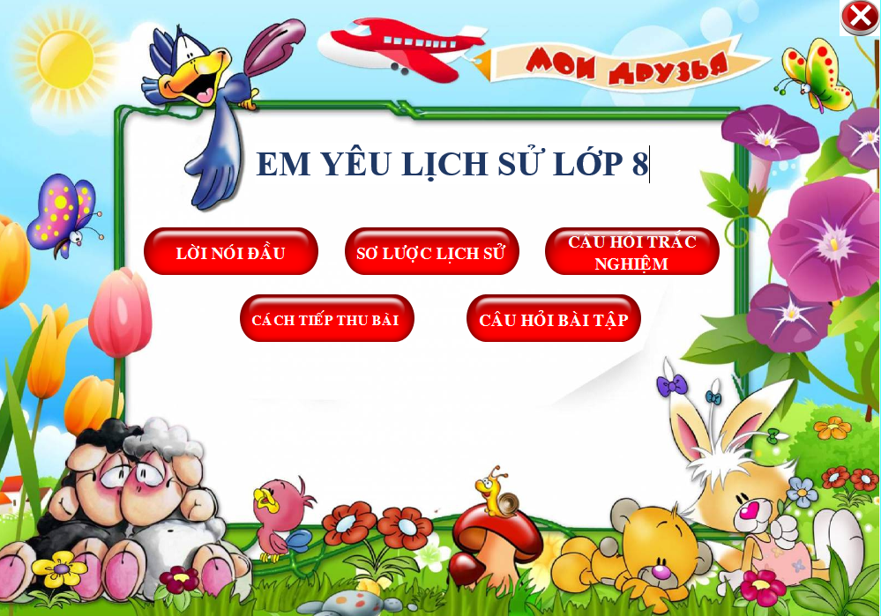
+ Phần mềm “Cùng ôn tập toán lớp 8” đã đạt giải nhất cấp thành phố được thiết kế dựa trên Violet1.8 nhằm đêm đến học sinh lớp 8 có niềm đam mê môn Toán cũng như giúp các em cũng cố, ôn tập, nâng cao kiến thức môn Toán của mình, đặc biệt là rất cần cho các em lớp 8 như em của tôi ôn tập, hệ thống các kiến thức Toán 8 một cách nhanh chóng và hiệu quả

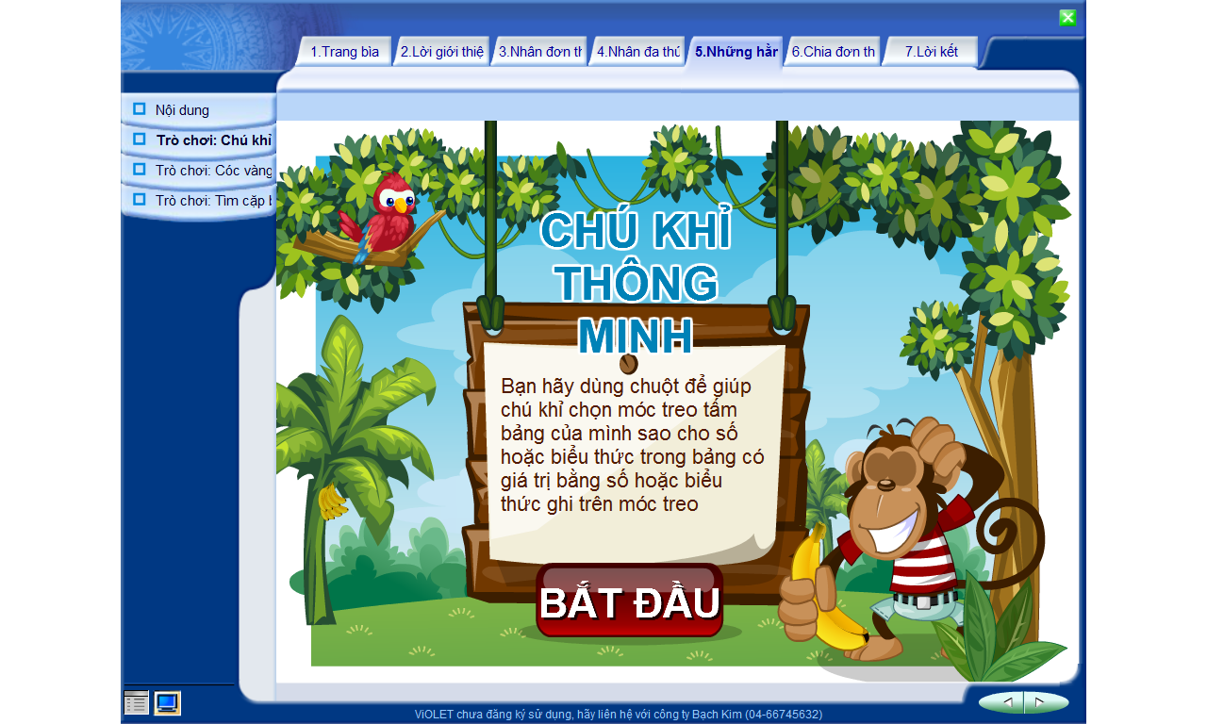
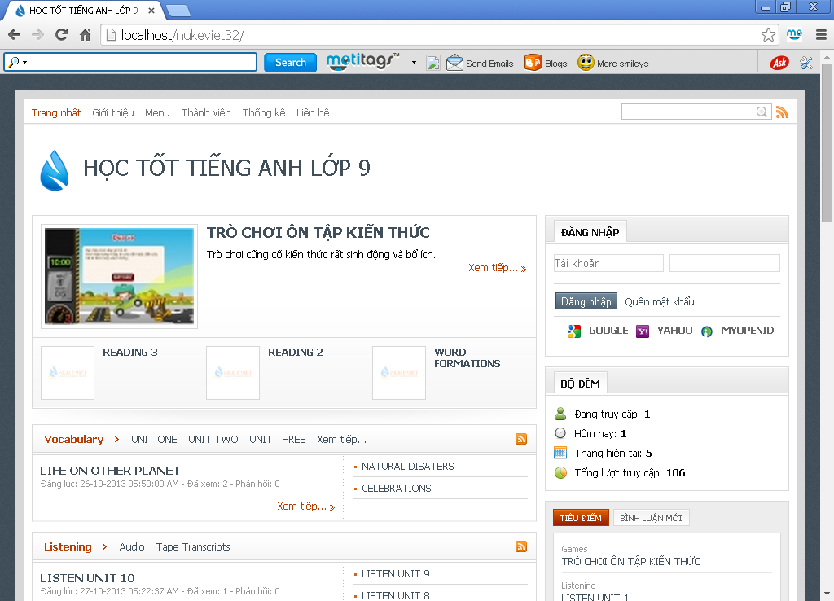
+ Phần mềm Website “Học tốt Tiếng anh Lớp 9” được thiết kế bằng nukeviet32 (viết bằng Ngôn ngữ lập trình PHP) đây là phần mềm mã nguồn mở sử dụng rất rộng rãi hiện nay cho việc thiết kế website rất đẹp và sinh động, người truy cập sẽ dễ dàng tương tác với nội dung, để sử dụng được, các bạn cần phải có một trình duyệt web, để giúp cho website hiển thị tốt nhất, nhằm cung cấp cho học sinh một số kiến thức giúp em và các bạn đang học khối 9 có thể tham khảo một số tư liệu, nội dung và các bạn có thể củng cố các kiến thức đã được học trong chương trình Tiếng Anh 9 và làm các bài tập nâng cao.

Đặc biệt sản phẩm “Phần mềm hỗ trợ dạy và học Toán 6” đạt 3 giải: nhất thành phố, Khuyến khích Quốc gia, đây là phầm mềm được viết bằng ngôn ngữ lập trình Visual Basic
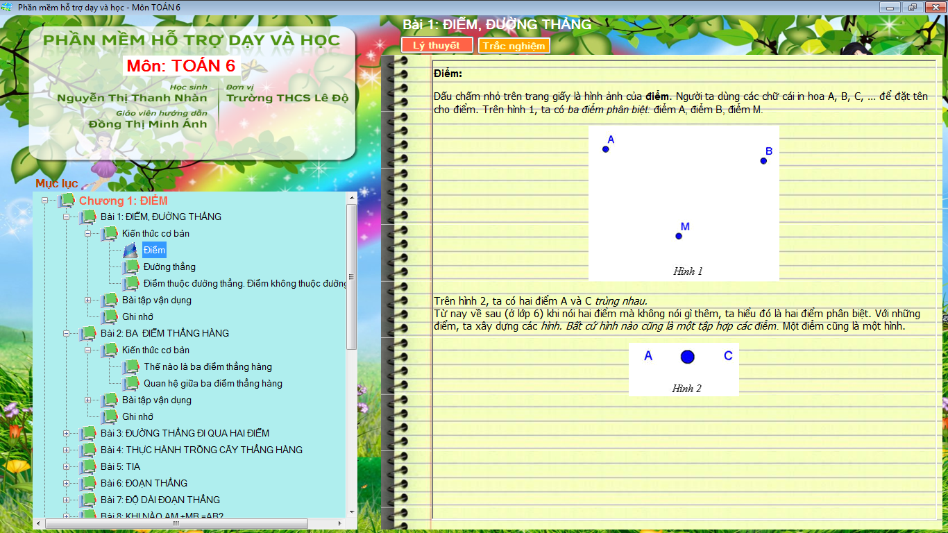
Đây là phần mềm có thể sử dụng cho tất cả các môn học, bố cục giống một cuốn sách điện tử, nội dung rõ ràng, không hạn chế do chính các thầy cô bộ môn tự soạn gồm lý thuyết, các kiến thức cơ bản, ghi nhớ, bài tập trắc nghiệm, chấm điểm trắc nghiệm, hiển thị đáp án, giúp học sinh tự rèn luyện, ôn tập lý thuyết, làm bài tập trực tiếp

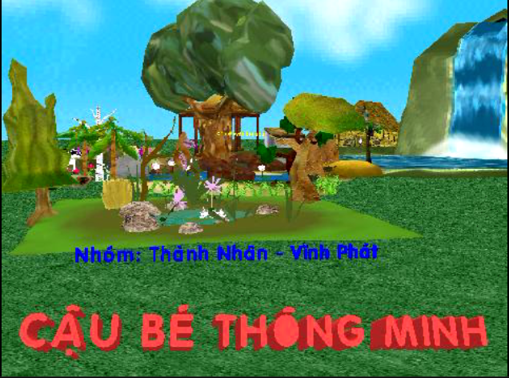
+ Phần mềm “Em tập kể chuyện với ngôn ngữ lập trình Alice” được thiết kế trên nền tảng ngôn ngữ lập trình Alice (dùng để thiết kế các video hoạt hình và các game dơn giản ở dạng 3D), đây là phần mềm mã nguồn mở và sau khi lập trình sẽ tạo ra các video các câu chuyện cổ tích ở dạng 3D. Thay vì đọc sách để hiểu và nhớ từng câu chuyện thì chúng ta có thể làm việc đó một cách đơn giản hơn nhiều là chỉ xem thông qua các video. Điều này giúp cho các bạn dễ ghi nhớ và dễ hình dung hơn về cốt truyện cũng như nhân vật trong truyện.
C. KẾT LUẬN:
Qua quá trình thực hiện tại trường, chất lượng các giờ thực hành tại trường đã được nâng cao một cách đáng kể. Không chỉ trong các tiết thực hành chính khóa mà cả trong các giờ ngoại khóa, sinh hoạt câu lạc bộ, các em học sinh đã phát huy được khả năng sử dụng máy vi tính, khai thác thông tin, tìm tòi sáng tạo từ việc truy cập Internet. Từ đó tạo được hứng thú cho các em khi học bộ môn Tin học và việc tuyển chon được đội tuyển năng khiếu Tin học để bồi dưỡng và dự thi các cuộc thi do cấp trên tổ chức cũng đạt chất lượng hơn.
Chuyên đề chỉ mới đề cập đến một lĩnh vực nhỏ trong bộ môn Tin học cũng như trong công tác bồi dưỡng học sinh năng khiếu. Bên cạnh đó, việc chuẩn bị trong thời gian quá ngắn nên cũng không tránh được những thiếu sót. Rất mong nhận được sự đóng góp ý kiến từ quý thầy cô giáo bổ sung cho chuyên đề để hoàn chỉnh hơn.

